PRESSE-INFORMATION

BILANZ 2021: EIN STARKES JAHR FÜR PEUGEOT MOTOCYCLES

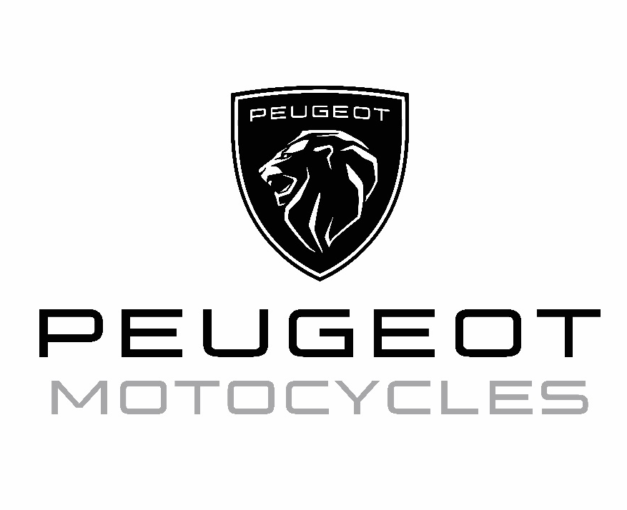

Ergebnisse in Deutschland und Österreich
PRESSE-INFORMATION

In Deutschland behaupten sich der Peugeot Kisbee und Speedfight in ihrem Segment der 50er Roller mit hohen Verkaufszahlen und belegen im Markt den zweiten und dritten Platz. Im 125er-Segment stiegen die Verkäufe des Peugeot Tweet mit einem Plus von 45,7 Prozent im Vergleich zu 2020.
Der Bestseller in 2021: Mit einem Zuwachs von 49,6 Prozent im Vergleich zum Vorjahr punkteten in Deutschland besonders die neuen Versionen des Dreiradrollers Peugeot Metropolis.

In Österreich konnte Peugeot Motocycles den Marktanteil auf insgesamt 10,2 Prozent um knapp 3 Prozent im Vergleich zu 2020 steigern.

Die Verkaufsergebnisse in Europa
Trotz äußerer Einflüsse konnte Peugeot Motocycles die Position als wichtiger Akteur im 50er-Segment behaupten. Hier belegte Peugeot Motocycles im Jahr 2021 den zweiten Platz mit einem auf 11,3 Prozent gestiegenen Marktanteil in Europa. In Frankreich bleibt Peugeot Motocycles mit einem Marktanteil von 18 Prozent und einem Absatzplus von 4,4 Prozent führend. Das Modell Peugeot Kisbee konnte seine Führungsposition auf dem französischen Markt ausbauen: Die mehr als 11.000 verkauften Einheiten entsprechen einem Wachstum von 6,9 Prozent.

Im 125er-Segment steigerte Peugeot Motocycles das Volumen in Europa um 9,3 Prozent im Vergleich zum Vorjahr, während der Markt nur um 8,5 Prozent wuchs.

Der Fokus von Peugeot Motocycles lag im Jahr 2021 auf dem Dreirad-Segment. Mit der Einführung der beiden neuen Versionen Peugeot Metropolis SW und Peugeot Metropolis GT konnte die Marke ihren Absatz um 34,2 Prozent steigern. Damit war Peugeot Motocycles gegen den Trend in einem Segment erfolgreich, das in Europa insgesamt leicht um 0,3 Prozent zurückging. Vor allem auf dem französischen Markt verkaufte sich der Peugeot Metropolis gut: Hierauf entfielen 56 Prozent des Gesamtabsatzes des Peugeot Metropolis. Auch auf den anderen europäischen Märkten sowie auf einigen asiatischen Märkten hat das Modell Peugeot Metropolis SW die Kundinnen und Kunden überzeugt: Er war vorübergehend ausverkauft. Design, Leistung, Ladekapazität und Sicherheit machten den Peugeot Metropolis SW zu einem Verkaufsschlager. Den Film über die Produktion des Peugeot Metropolis finden Interessierte unter folgendem Link:
https://www.youtube.com/watch?app=desktop&v=7R3Kv-OPEr8

Intensivierung der internationalen Expansion

China bleibt der wichtigste potenzielle Markt für Peugeot Motocycles. In 180 Verkaufsstellen im ganzen Land, darunter dem neuen Flagship-Store, der Ende September 2021 in Peking eingeweiht wurde, bietet die Marke den chinesischen Kundinnen und Kunden die Modelle Django, Peugeot Metropolis und Speedfight 4 an.
PRESSE-INFORMATION

Darüber hinaus ist Russland ein wichtiger Markt für Peugeot Motocycles. Der Django, Kisbee und Peugeot Metropolis gehören zu den beliebtesten Modellen in Moskau.

In Südostasien, wo Peugeot Motocycles bereits in mehreren Ländern wie Vietnam, Südkorea und Hongkong vertreten ist, erzielte die Marke vielversprechende Ergebnisse. Die Verkaufsförderung in Thailand ist eine der Zielsetzungen im Jahr 2022.

In Vietnam verfügt das Vertriebsnetz bereits über mehr als 40 Verkaufsstellen, und die Expansion wird 2022 fortgesetzt. Auf diesem Markt wird die Django-Modellreihe durch exklusive Versionen erweitert.

In Südamerika hat Peugeot Motocycles eine Vereinbarung mit Motor Doo Chile_SPA für den Import und Vertrieb in Chile unterzeichnet. 60.000 Einheiten der Modelle Peugeot Metropolis, Peugeot Tweet und Django sollen dort verkauft werden. Chile ist ein erster Schritt in der Expansion der Marke auf dem südamerikanischen Markt.

Das Jahr 2021 war auch das Jahr der neuen Markenidentität von Peugeot, die den modernen und zukunftsweisenden Anspruch der Marke verkörpert. Die Umsetzung dieser neuen Markenidentität hat im Vertriebsnetz mit den ersten Flagship-Stores in Paris, Peking und Moskau im Jahr 2021 begonnen und die neue Generation der Marke Peugeot Motocycles eingeleitet. Geburtstag feierte die Peugeot 103: Der Roller wurde im Jahr 2021 50 Jahre alt.

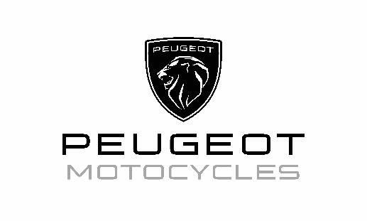

Peugeot Motocycles konnte im Jahr 2021 starke Ergebnisse erzielen.

KONTAKT
Robert Schön
Head of Sales and Marketing
Telefon: +49 6142 49797 0
Fax: +49 6142 49797 90
E-Mail: presse@peugeotmotocycles.com

-----------------------------------------------------------------------------------------------------------------

ÜBER PEUGEOT MOTOCYCLES
Gegründet im Jahr 1898, ist Peugeot Motocycles der weltweit älteste, noch aktive Hersteller von motorisierten Zwei- und Dreirädern. Das Produktportfolio besteht aus Premiumrollern, Elektromodellen und demnächst mittelgroßen Motorrädern. Alle Modelle verkörpern den urbanen Lebensstil und bieten ein hohes Maß an Flexibilität im städtischen Alltagsverkehr. Peugeot Motocycles ist in rund 70 Ländern mit über 3.000 Händlern vertreten, davon 282 Händler in Deutschland und 61 in Österreich.

